DRA. CONCHA COLOMER REVUELTA

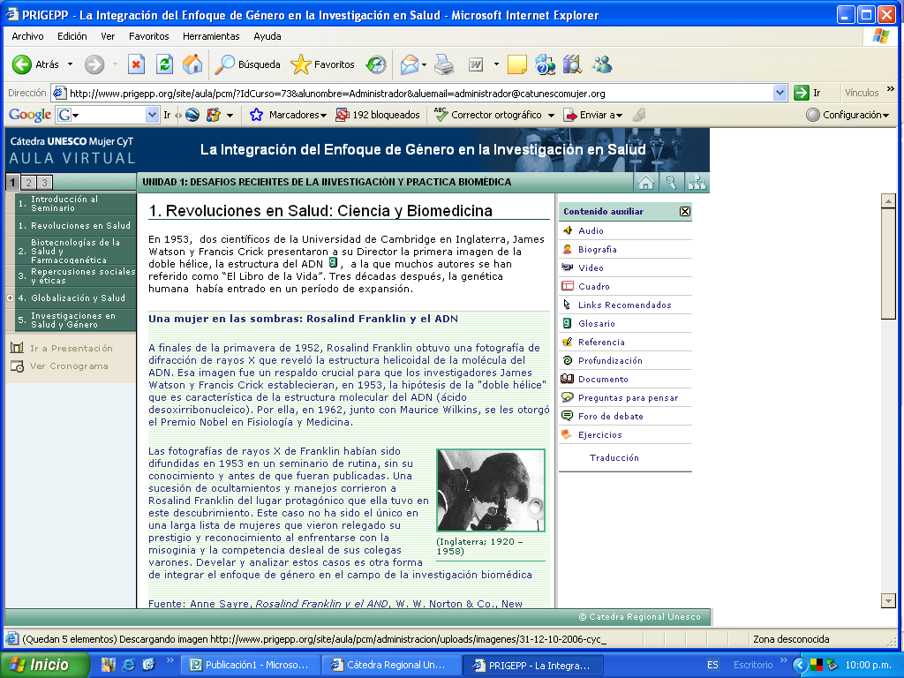
La integración del enfoque de género en el abordaje de la salud:
Aportes conceptuales y metodológicos para fortalecer la
calidad y la equidad.

EQUIPO DE COORDINACIÓN:

Gloria Bonder, Cátedra Regional UNESCO Mujer, Ciencia y Tecnología en América Latina - FLACSO, Argentina
Rosa Mª López Rodríguez, Observatorio de Salud de las Mujeres. Oficina de Planificación Sanitaria y Calidad. Agencia de Calidad del Sistema Nacional de Salud. Ministerio de Sanidad, Política Social e Igualdad, España
Rosana Peiro, Oficina del Plan del Cáncer. DGSP. G. Valenciana. Centro de Investigación Biomédica en Red de Epidemiología y Salud Pública, España
Isabel Ruiz, Escuela Andaluza de Salud Pública, Centro de Investigación Biomédica en
Red de Epidemiología y Salud Pública, España

EQUIPO DOCENTE:

Liliana Acero, Hallsworth Visiting Professor, Universidad de Manchester, Reino Unido
Daniel Laparra, Universidad de Alicante, España
Raúl Mercer, Área Género Sociedad y Políticas, FLACSO Argentina
Marta Talavera Ortega. Escuela Valenciana de Estudios para la Salud (EVES), España

TUTORÍAS DOCENTES

María Lucia Mesa, Pontificia Universidad Javeriana de Bogotá, Colombia.
Isabel Soto, Cátedra UNESCO - FLACSO Argentina
Andrea Berra, Cátedra UNESCO - FLACSO Argentina

COLABORADORAS EN TEMAS ESPECÍFICOS

Consuelo Miqueo, Universidad de Zaragoza, España
Teresa Ortiz Gómez, Universidad de Granada, España

COORDINADOR TÉCNICO

Blas Fernández, FLACSO Argentina

FECHA

12 de Septiembre al 6 de noviembre

DEDICACION HORARIA

Aproximadamente 6 horas semanales. Cada participante puede distribuirlas según su disponibilidad. El seminario acredita por un total de 75 horas que se componen del tiempo destinado a leer el hipertexto y la bibliografía obligatoria del curso, así como participar de las actividades asincrónicas previstas (foros y grupos de trabajo)

CERTIFICACION
Facultad Latinoamericana de Ciencias Sociales (FLACSO – Argentina)

DESTINATARIOS/AS

- Profesionales y técnicos/as del campo de la salud, administradores/as, capacitadores/as, formuladores/as de políticas, e investigadoras/es.

DESCRIPCION DEL SEMINARIO

Ofrece un panorama actualizado, de la renovación conceptual, metodológica y práctica de la integración del enfoque de género en el campo de la salud y algunas cuestiones relacionadas con su incorporación a la práctica asistencial y de salud pública.

Ubicando estos nuevos paradigmas en el contexto de globalización actual, el seminario analiza, a través de casos concretos, la incidencia diferencial del sexo y del género en el desarrollo de las algunas enfermedades, en su estudio y posibilidades de intervención desde los servicios de salud. Brinda un conjunto amplio de recursos para que los/as participantes puedan analizar e innovar en sus prácticas profesionales al incorporar el análisis de género.

Cuenta con un equipo docente formado por profesionales procedentes de diferentes ámbitos de trabajo así como de diferentes países Iberoamericanos lo que enriquece el intercambio de ideas y experiencias. La posibilidad de intercambio entre participantes también es una fortaleza que se promueve en este curso.

METODOLOGÍA

Se desarrolla de forma virtual

Sus contenidos son presentados en un entorno de aprendizaje atractivo, altamente interactivo y de fácil acceso y utilización.

Cuenta con múltiples herramientas de comunicación y recursos de aprendizaje y evaluación.

- Sesiones de webconferencias (máximo dos). Su duración es de aproximadamente 60 minutos. Una destacada especialista en este campo presenta los resultados de sus investigaciones y/o su experiencia profesional o institucional en una temática particular. Los/as participantes cuentan con distintos recursos para formular preguntas y opiniones: voz, chat, pizarra de lectura-escritura, visualización colectiva de documentos, recorridos por páginas web, etc.

- Foros virtuales y grupos de trabajo. Cuatro foros electrónicos para los análisis de contenidos y bibliografía relativos a temáticas específicas. Tienen una duración de tres días y los/as participantes pueden intervenir en distintos momentos según sus posibilidades horarias. Los grupos de trabajo están coordinados por un/a tutor/a experto/a. Su modalidad es similar a la de los foros virtuales.

- Sección Tutoría. Permite contactar a el/la tutor/a para cuestiones informativas y administrativas.

RECURSOS NECESARIOS

PC con conexión a Internet, parlantes y micrófono
Dirección de correo electrónico

UNIDAD I: HERRAMIENTAS CONCEPTUALES

- Nuevos paradigmas en la concepción de la salud: su conexión con los derechos, el desarrollo humano y la diversidad cultural.
- El enfoque de género en el estudio y atención de la salud: desarrollos y debates en el plano teórico, metodológico y de prácticas.
- Vinculaciones entre el proceso de globalización, las relaciones de género y la salud: semejanzas y diferencias entre América Latina y España.
- Impactos directos e indirectos de la crisis económica en la salud de ambos géneros y en los sistemas, instituciones y prácticas de salud.

UNIDAD II: ANÁLISIS DE PROBLEMÁS DE SALUD DESDE EL ENFOQUE DE GÉNERO

- Introducción al análisis de género en el campo de los problemas de salud y en la práctica asistencial.

Problemáticas destacadas:

- Género, migración y salud
- Género y HIV/SIDA
- Enfermedades cardiovasculares
- Progresos en la interpretación y tratamiento de la violencia basada en el género: ejemplos de España y América Latina.
- Salud sexual y reproductiva.
- Infancia, género y salud
- Calidad en la Información a la población.

UNIDAD III: LA INTEGRACIÓN DEL ENFOQUE DE GÉNERO EN LA FORMULACIÓN, IMPLEMENTACIÓN Y EVALUACIÓN DE POLÍTICAS DE SALUD: NORMATIVAS Y EXPERIENCIAS NACIONALES, REGIONALES E INTERNACIONALES.

- Introducción al análisis de políticas
- El “mainstreaming” o transversalización de género de las políticas de salud: una estrategia en debate.
- Avances en la elaboración y uso de indicadores de género en el campo de la salud.
- Estrategias para mejorar la calidad de la atención de las mujeres incluyendo el enfoque de paridad de género.
- El movimiento de mujeres y los derechos a la salud sexual y reproductiva: propuestas y programas.
- Buenas prácticas en Latinoamérica y España.

